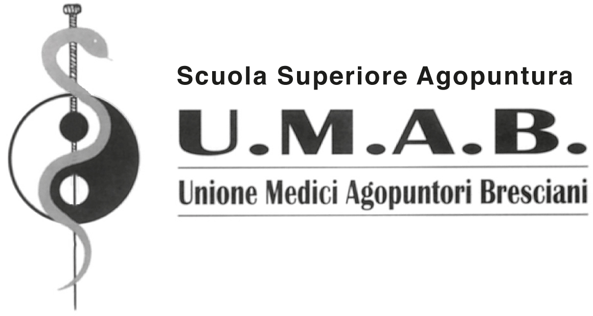
Con il Patrocinio di
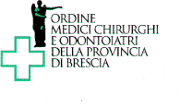
Provider Standard Ecm accreditato presso Regione Lombardia
con Decreto Direzione Generale Sanità n. 4625 del 05.06.2015

3° Convegno UMAB incontra UMAB
ESPERIENZE CLINICHE IN MTC
SABATO 13 OTTOBRE 2018
SEDE:
AUDITORIUM CAPRETTI c/o ISTITUTO ARTIGIANELLI, via Brigida Avogadro 23, 25121 Brescia
(Ingresso con parcheggio interno).
ORE 8,15: Registrazione dei partecipanti
Ore 8,30: Introduzione al Convegno e consegna dei diplomi del 20° Corso di agopuntura
9: Sergio Perini- Trattamento per disassuefazione da fumo di sigaretta: studio osservazionale retrospettivo
9,25: Antonio Losio- Gonartrosi: esposizione di un protocollo di laser agopuntura
9,50: Roberto Favalli- Agopuntura nella pratica clinica: dal sapere al saper fare
10,15: Nello Veronese- Casistica di trattamento agopunturale in maculopatia
10,40: Roberta Pedretti- Un caso di nevralgia del trigemino in post menopausa
–10,55-11,15 break
11,15 Sandra Bogetti. MTC nella medicina estetica
11,35Furba Patrizia: Agopuntura e Tuina in adolescenti
12:Marino Alberto: Esperienza di MTC in Africa
12,25 Questionario ECM e custumer satisfaction L’evento è accreditato ECM
12,50 Chiusura del 3° Convegno UMAB
Partecipazione è gratuita e riservata ai Medici

